**Unit 2 – Lesson 1 (Μέρος 2ο)**

**Football = ποδόσφαιρο** 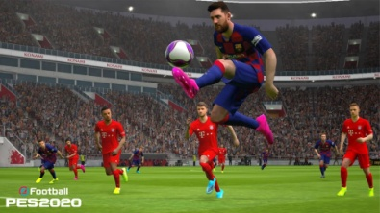

**Volleyball = πετοσφαίριση** 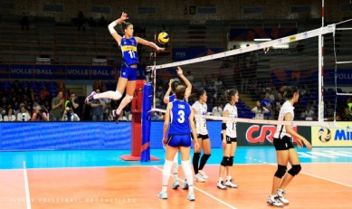

**Basketball = καλαθοσφαίριση** 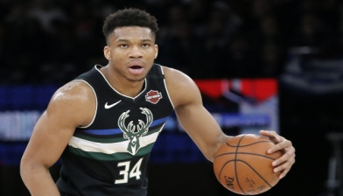

**Tennis = αντισφαίριση** 

**Swimming = κολύμβηση** 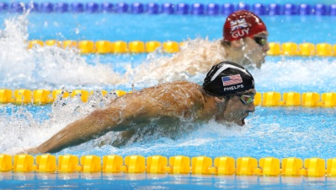

**Windsurfing = ιστιοσανίδα** 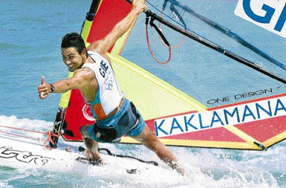

**Climbing = ορειβασία** 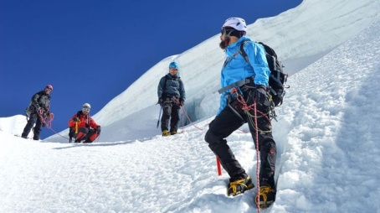

**Horse riding = ιππασία** 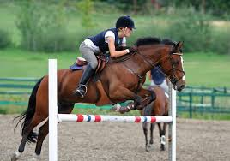

**Cycling = ποδηλασία** 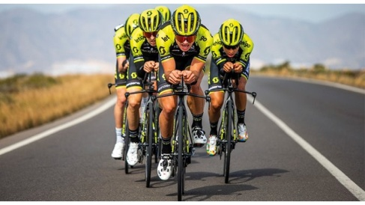

**Sailing = *ιστιοπλοϊα*** 